Huqja e Vjoses!
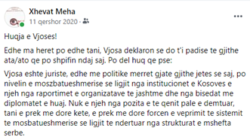
Edhe ma heret po edhe tani, Vjosa deklaron se do t'i padise te gjithe ata/ato qe po shpifin ndaj saj. Po del huq qe pse:

Vjosa eshte juriste, edhe me politike merret gjate gjithe jetes se saj, po nivelin e moszbatueshmerise se ligjit nga institucionet e Kosoves e njeh nga raportimet e organizatave te jashtme dhe nga bisedat me diplomatet e huaj. Nuk e njeh nga pozita e te qenit pale e demtuar, tani e prek me dore kete, e prek me dore forcen e veprimit te sistemit te mosbatueshmerise se ligjit te ndertuar nga strukturat e mshefta serbe.

